Game Design Document

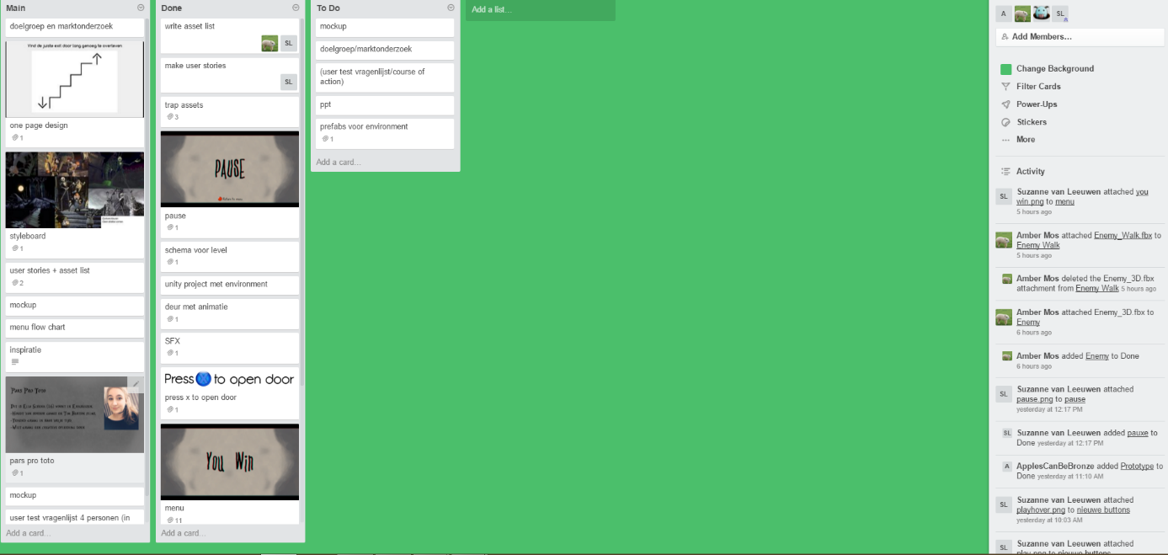

Voor code versioning hebben wij github gebruikt.

Link naar github: <https://github.com/18048/Aim3D>

Devices: voor deze game heb je een muis en een Xbox controller nodig.